Martes
28
de marzo

Primero de Primaria
Formación Cívica y Ética

Situaciones injustas en nuestra vida

Aprendizaje esperado: dialoga acerca de situaciones que son injustas en la convivencia en el aula, la casa y propone acciones para promover la justicia.

Énfasis: identifica situaciones injustas en la convivencia cotidiana y habla de ellas.

¿Qué vamos a aprender?

Hablaras de la justicia y la injusticia

Para esta sesión necesitaras: Tu libro de Formación Cívica y Ética.

https://libros.conaliteg.gob.mx/20/P1FCA.htm

¿Qué hacemos?

Para iniciar esta sesión lee la historia de Panchito de primer grado y su primo Jorge de sexto grado, cuando estaban jugando un juego que su amiga Aurora les sugirió.

Aurora: Bien Jorge y Panchito jugaran el juego del Tangram. Y se trata de construir algunas figuras, aquí un ejemplo. El reto es hacerlo en el menor tiempo posible.

Panchito: Sí, me gustan armar figuras.

Jorge: A mí también. Yo he jugado antes con el Tangram, me gusta mucho y soy muy bueno.

Aurora coloca en una mesa la figura que se tiene que armar (Delfín), Panchito tiene un juego de tangram y al intentar armar la figura tiene dificultades para el armado.

Jorge utiliza las piezas que están en la mesa para armar la figura, lo hace muy rápido, sin dificultades.

Panchito: Creo que esto es más difícil de lo que pensé. No logro formar la figura que nos puso el narrador. Voy a perder.

Jorge: Panchito, creo que no es tan difícil, mira ya terminé.

Panchito: Pero Aurora, yo aún no termino, por más que muevo las piezas, no puedo. No se vale Jorge, tú eres más grande que yo y ya conocías el juego y yo no…¡¡eso es trampa!!

Jorge: Yo no le llamaría trampa.

Aurora: Yo creo que Panchito se refiere a que la competencia no fue justa, porque tú tenías ventaja, ¿no es así Panchito?

Panchito: Así es Aurora, no fue justo. Me siento muy enojado por no poder haber hecho la figura como Jorge.

Aurora: Es normal Panchito, te sientes enojado y frustrado, las injusticias nos provocan esas emociones.

Lo que le paso a Panchito es precisamente el tema de esta sesión, vas a hablar sobre la justicia y la injusticia.

Primero contesta la pregunta ¿qué es la justicia?

Te enseñaron que es dar a cada quien lo que le corresponde.

¿Y qué es lo que le corresponde a cada quién?

Los derechos, recuerda que todas y todos tienen derechos que les pertenecen. ¿Qué harías si alguien te quita un derecho o no lo respeta?

No te gustaría, les dirías que tienen que respetarte.

Eso es pedir justicia, exigir que te den lo que te corresponde, como tus derechos.

Al jugar el tangram Panchito con Jorge, fue una situación injusta porque Jorge ya conocía el juego y lo había jugado muchas veces.

Porque no se le respetó el derecho de Panchito a participar en las mismas condiciones que Jorge.

Fue injusto, Panchito tiene derecho a participar en las mismas condiciones que Jorge.

Ahora abre tu libro de Formación Cívica y Ética en la página 83 y vas a observar qué te dice sobre la injusticia.

“Una situación injusta ocurre cuando a las personas no se les trata con respeto o cuando las tareas y actividades en la escuela o la casa no se reparten por igual. También se presenta cuando las niñas y los niños sufren algún tipo de violencia como burlas, insultos, golpes o empujones.”

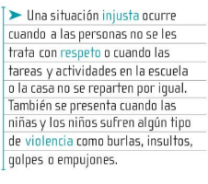

Ahora vas a analizar las situaciones que se ilustran en el libro de texto, en la página 82 y 83.

En cada dibujo se ilustra una situación, vas a analizar si se trata de una situación justa o injusta. Observa la primera imagen, ¿qué observas?

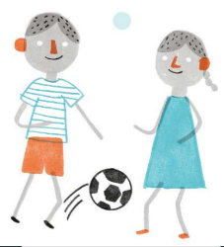

Una niña y un niño, están jugando fútbol, se ven muy felices de compartir el juego.

Esta situación la consideras ¿justa o injusta?

Es justa, porque la niña y el niño tienen derecho a jugar.

Muy bien, ahora vas a observar la siguiente situación.

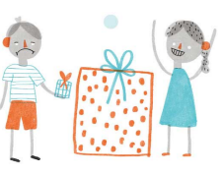

Una niña que está recibiendo un regalo enorme y un niño que no se ve contento, porque recibió un regalo pequeño.

¿Qué piensas?, ¿Es una situación justa o injusta?

Es injusta, porque los regalos son de distintos tamaños, el niño y la niña merecen el mismo regalo.

Y ¿qué acciones se pueden realizar para que esa situación injusta, se convierta en justa?

Si los regalos son del mismo tamaño no habría una distinción, se sentirían tratados como iguales.

Muy bien. Que observas en la siguiente imagen:

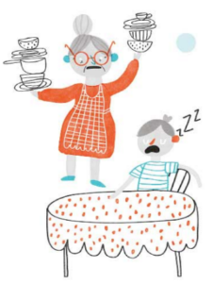

Es una mamá sirviendo la comida, carga muchos trastes a la mesa, apenas puede con tantos y el niño está sentado en la mesa sin hacer nada.

Esa es una situación muy injusta, porque el niño no está haciendo nada.

Todas y todos tienen derechos, pero como lo observaste en otras sesiones también tienen obligaciones, como en este caso la obligación de participar equitativamente en las labores del hogar, tal y como sucede en la siguiente imagen.

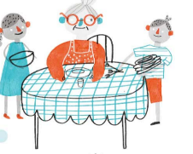

Puedes observar a una niña y a un niño compartiendo las labores de la casa, esta situación es justa porque lo opuesto de la imagen pasada, donde todo el trabajo lo realiza la mamá.

Entonces... cuando observas algo injusto, puedes hacer algo para que se vuelva justo.

Es fundamental aprender a identificar las situaciones injustas, porque estas situaciones están presentes en todas partes, y al identificarlas puedes realizar acciones para que sean justas.

Todas y todos tienen los mismos derechos y deben ser respetados. Sin embargo, los derechos no siempre se respetan, muchas niñas y niños viven en la pobreza, no tienen casa, no asisten a la escuela, no tienen que comer, padecen enfermedades y sufren violencia en la casa o en la calle. Estas son situaciones injustas.

¿No respetar los derechos de las niñas y los niños es injusto?

Así es, se comete una injusticia.

Hay situaciones injustas que puedes solucionar fácilmente, como en el juego de Panchito.

Sin embargo, hay otras situaciones que son más complicadas de enfrentar, hay situaciones injustas que necesitan la participación de todas y todos para resolverse.

Te invito a observar el caso de Yaro, del minuto 1’al 2’29.

- Video Ndaku para Yaro Kipatla.
https://www.youtube.com/watch?v=tbTGa-JZXKo

¿Qué opinas de la situación de Yaro?

Yaro, está molesto, en su familia va a nacer un bebé. Y Yaro siente, que la llegada del bebé, le quita espacio, ya no tiene lugar para pintar sus máscaras, siente que es injusto, porque al parecer es más importante el bebé para su mamá.

Has podido comprender el sentir de Yaro, respecto a esta situación. Pero dime ¿Cómo te pudiste dar cuenta?

Observaste la cara de Yaro, escuchaste sus palabras, las de su mamá; y observaste toda la situación, creo que, si alguien fuera a tu casa, y te quitará tu espacio, también sentirías que estas viviendo una situación injusta.

La injusticia se comete cuando no respetas los derechos de la otra persona, y en este caso la mamá de Yaro no toma en cuenta lo que Yaro piensa y siente. Vas a observar otro ejemplo del minuto 1’09” al 2’23:

- Pedro y la mora.
https://www.youtube.com/watch?v=5AwCscvJDew

En esta situación Pedro está sufriendo violencia porque lo están maltratando y se están burlando de él. Esta situación es injusta, no respetan el derecho de Pedro a hacer las cosas que más le gustan independientemente de su género, como bailar ballet.

Es muy injusta, porque cada persona es diferente y puede tener diferentes gustos. Y el hecho de que a Pedro le guste y practique ballet, no le da derecho a nadie de hacerlo sentir mal. Si a ti te sucediera te sentirías muy triste.

Ahora piensa qué acciones puedes hacer para cambiar estas situaciones injustas. Para ello vas a revisar las siguientes oraciones y vas a elegir aquellas que digan acciones justas y a eliminar aquellas que son injustas.

Cuando el enunciado exprese acciones justas aparecerá la siguiente imagen:

Cuando la acción sea injusta, aparecerá la siguiente imagen:

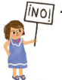

Enunciados:

Yaro y su mamá platican y toman decisiones sobre el espacio que compartirá con el bebé.

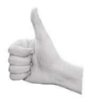
La mamá de Yaro le pide que le ayude a organizar el cuarto para la llegada del nuevo bebé, sin conocer lo que él piensa y sin respetar su derecho a expresarse.

Las amigas de Pedro proponen al maestro llevar a cabo un debate sobre el derecho a la igualdad de niñas y niños, para exigir que se respete el derecho de Pedro a hacer lo que le gusta.

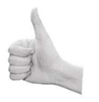

Pedro expresa a los compañeros que lo molestan cómo se siente y les exige que lo respeten.

Los compañeros de Pedro lo insultan

Muy bien, queda clara la diferencia entre situaciones justas e injustas. Las situaciones a las que se pueden enfrentar niñas y niños como tú, pueden ser muy complicada, tal es el caso de Gaby. Vas a conocer su historia. Observa del minuto 1:04 a 4:37 y del 7’13” a 8’35”.

- VIDEO GABY, CHICLES DE CANELA.
https://www.youtube.com/watch?v=CTuM7ObdpqU

Gaby, está viviendo una situación muy injusta, porque tiene que salir a vender a las calles, no puede ir a la escuela y además su papá la maltrata.

Definitivamente es una situación que debe atenderse, y la situación es tan grave que piensas que será difícil saber qué hacer.

Es una situación que, debe de atenderse, porque es una situación injusta no se está respetando el derecho de Gaby a ir a la escuela y a no sufrir violencia.

Observa cómo se resuelve la situación del minuto 10’10” a 11’01” y del 12’12” a 13:03.

- VIDEO GABY, CHICLES DE CANELA.
https://www.youtube.com/watch?v=CTuM7ObdpqU

Cuando una situación es tan injusta, como la de Gaby, es necesario pedir ayuda; hay muchas personas e instituciones que pueden ayudar a las niñas y niños, que viven situaciones injustas y de riesgo.

Es muy importante, es necesario que niñas y niños vivan en entornos seguros, porque no es justo que vivan situaciones de violencia.

La justicia es necesaria para vivir en armonía. Ser justo significa respetar los derechos de los demás y esforzarse para que se respeten los tuyos.

Con los ejemplos, puedes saber cuándo algo es justo o injusto. Si algo injusto te pasa como que algo te hace sentir que es así. Pero cuando le pasa a otra persona, debes ponerte en sus zapatos.

Para finalizar esta sesión, vas a recuperar lo que aprendiste y lo harás realizando un dibujo.

En el cual puedas mostrar algunas situaciones injustas que hayas vivido u observado y la manera en cómo se te ocurre que se puede cambiar esa situación injusta a una justa.

Por ejemplo:

En el mercado observas a una persona que usa silla de ruedas y no podía entrar a hacer sus compras, porque sólo había escaleras, eso no es justo.

También hay niñas y niños que están en esa situación, porque no todas las escuelas tienen rampas para sillas de ruedas.

Pero si les dicen a sus mamás y papás, pueden organizarse para que en todas las escuelas haya rampas para las personas que usan silla de ruedas.

Esa es una muy buena idea.

También algunos maestros y maestras han hecho con sus alumnas y alumnos que no pueden ver o escuchar, organizan actividades en las que puedan participar todas y todos y así garantizar que estudien y sigan con su educación.

Aprendiste a identificar situaciones cotidianas justas e injustas; pero sabes que cuando te encuentras con injustas puedes transformar la situación o acudir con personas o instituciones, en busca de cuidar la integridad de niñas y niños.

El reto de hoy:

¡Te invito a que trabajes para lograr la justicia!

Si te es posible consulta otros libros y comenta el tema de hoy con tu familia. Si tienes la fortuna de hablar una lengua indígena aprovecha también este momento para practicarla y platica con tu familia en tu lengua materna.

¡Buen trabajo!

Gracias por tu esfuerzo.

Para saber más:
Lecturas

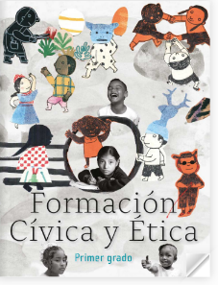

https://libros.conaliteg.gob.mx/20/P1FCA.htm?#page/1

